Приложение № 1 к Извещению № з-17-30107/72

Техническое задание

на проведение Процедуры закупки

НА ПОСТАВКУ АКУСТИЧЕСКИХ КАБИН ДЛЯ КОВОРКИНГ-ЦЕНТРА ДЛЯ ПРОВЕДЕНИЯ ТЕЛЕФОННЫХ ПЕРЕГОВОРОВ, КОМПЛЕКС «ТЕХНОПАРК» ЭТАП 1 ПО АДРЕСУ: РОССИЙСКАЯ ФЕДЕРАЦИЯ, Г. МОСКВА,

ТЕРРИТОРИЯ СКОЛКОВО ИННОВАЦИОННОГО ЦЕНТРА, БОЛЬШОЙ БУЛЬВАР, Д.42 СТР. 1

Заказчик:
Общество с ограниченной ответственностью «Технопарк «Сколково».
Предмет закупки:
Поставка акустических кабин для телефонных переговоров для использования в коворкинге согласно Спецификации (Приложение №1).
Объект, для которого оказываются услуги:
Комплекс «Технопарк», этап 1 на территории Инновационного центра «Сколково», планировочный район D2.
Адрес Объекта:
г. Москва, территория инновационного центра Сколково, Большой Бульвар, д.42, стр. 1.

- Перечень, наименование и объемы товаров/работ/услуг, являющихся Предметом закупки: указаны в Приложении №1 к Техническому заданию.
- Требования к техническим и функциональным характеристикам, к качеству поставляемых товаров, выполняемых работ, оказываемых услуг, к их безопасности, к размерам, упаковке, отгрузке товара, требования к результатам работ, перечень запасных частей, а также иные показатели, связанные с определением соответствия поставляемого товара, выполняемых работ, оказываемых услуг потребностям Заказчика:
  - В полном соответствии требованиям и нормам действующего законодательства РФ
  - Характеристики товара должны соответствовать указанным требованиям Спецификации (Приложение №1).
  - Доставка и сборка товара осуществляется силами Поставщика.
  - На момент транспортировки товар должен быть в заводской упаковке. Вывоз упаковочного материала после сборки осуществляется силами Поставщика.
  - Поставляемый товар должен быть новым товаром (товаром, который не был в употреблении, в ремонте, в том числе который не был восстановлен, у которого не была осуществлена замена составных частей, не были восстановлены потребительские свойства).

- Требования к сроку и/или объему предоставления гарантий качества товара/работ/услуг, к обслуживанию товара:
Гарантийный срок в соответствии с гарантией изготовителя.
- Сроки выполнения работ / оказания услуг / поставки товаров:
  - Место поставки: г. Москва, территория Инновационного центра «Сколково», Большой бульвар, дом 42, стр1
  - Срок поставки: не более 60 (шестидесяти) календарный дней с даты подписания Договора.

- Обязательные требования к участникам Процедуры закупки, устанавливаемые в соответствии с законодательством Российской Федерации к лицам, осуществляющим выполнение работ, оказание услуг, являющихся предметом закупки (лицензии, свидетельство СРО и т.д.):
  - Участником Процедуры закупки может быть любое юридическое лицо независимо от организационно-правовой формы, формы собственности, места нахождения и места происхождения капитала или любое физическое лицо, в том числе индивидуальный предприниматель.
  - Не находиться в процессе ликвидации (для юридического лица) и не быть признанным по решению суда несостоятельным (банкротом).
  - Не являться лицом, деятельность которого приостановлена и (или) на имущество которого, необходимое для выполнения обязательств по Договору, наложен арест по решению суда, административного органа.
  - Не иметь задолженность по налогам, сборам и иным обязательным платежам в бюджеты любого уровня или государственные внебюджетные фонды за прошедший календарный год, взыскание которой может привести к невозможности исполнения обязательств по Договору.
  - Отсутствовать в Реестре недобросовестных Поставщиков.

- Форма, сроки и порядок оплаты товаров, работ/услуг:
предусматривается возможность предоплаты в размере 50 % стоимости товара.

Приложения к Техническому заданию:
Приложение №1 – Спецификация

Приложение №1
к Техническому заданию на проведение процедуры закупки
на поставку акустических кабин для телефонных переговоров для использования в коворкинге.
№ | Наименование | Изображение | Описание | Количество
1 | Акустическая кабина для телефонных переговоров | 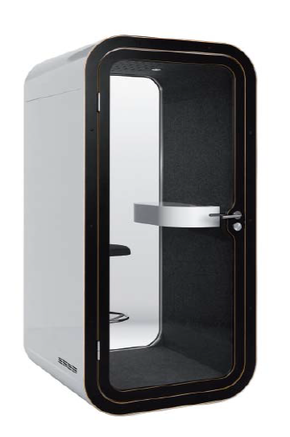 | Телефонная будка с полной звукоизоляцией, для установки в открытом рабочем пространстве, без крепления к полу, потолку, стенам, габаритные размеры ориентировочно Ш100хГ100хВ222 см.  Звукопоглощение - Class A , не менее 49 dB  Встроенная система вентиляции должна быть рассчитана на продолжительную работу одного человека при закрытой двери, пропускная способность вентилятора – не менее 12 литров в минуту.  Две стены должны быть прозрачные c использованием двухслойного акустического стекла не менее 5мм+5мм, 2 стены - не прозрачные, обивка непрозрачных стен внутри должна быть выполнена из мягкого акустического материала.  Будка должна быть оснащена распашной дверью в раме для лучшей звукоизоляции, а также звукоизоляционными уплотнителями. Будка должна быть оснащена вращающимся встроенным креслом с регулировкой по высоте, навесным столом со встроенной электрической розеткой для зарядки ноутбука / планшета, LED подсветкой, встроенным датчиком движения, который активирует автоматически включение / выключение вентиляции и освящения. | 5

